Sequência didática 1

O planeta Terra

Conteúdo
O planeta Terra.

Objetivos
- Identificar o formato esférico do planeta Terra.
- Compreender que o planeta Terra pode ser representado por um planisfério.
- Comparar as diferentes formas de representação do planeta Terra.
- Observar características do planeta Terra com base em mapas, globos, fotografias e outras formas de representação.

Objeto de conhecimento e habilidade da BNCC – 3ª versão
Esta sequência didática trabalha o objeto de conhecimento Características da Terra, previsto na Base Nacional Comum Curricular. A habilidade mobilizada é: EF03CI07: Identificar características da Terra (como seu formato esférico, a presença de água, solo etc.), com base na observação, manipulação e comparação de diferentes formas de representação do planeta (mapas, globos, fotografias etc.).

Número de aulas
2 aulas (de 40 a 50 minutos cada).

Aula 1

Conteúdo específico
Identificação das características do planeta Terra, como o formato esférico.

Recursos didáticos
Páginas 84, 85, 88, e 91 do Livro do Estudante, lápis, computador com acesso à internet e projetor de imagens.

Encaminhamento
Inicie a aula conversando com os alunos a respeito de seus conhecimentos prévios sobre as características do planeta Terra. Pergunte a eles: “Como a Terra é vista do espaço?”, “Como a Terra é vista daqui de onde estamos?”. Registre as respostas no quadro de giz. Se julgar pertinente, aproveite para retomar a abertura da unidade, nas páginas 84 e 85 do Livro do Estudante, que apresenta uma fotografia tirada de um ônibus espacial. Na imagem é possível ver o planeta Terra, distinguindo o oceano dos continentes e a Estação Espacial Internacional.
Comente sobre a visão do astronauta russo Yuri Gagarin, o primeiro ser humano a ver o planeta Terra do espaço. Explique aos alunos que antes dos satélites e das viagens espaciais, muitos povos já acreditavam que o planeta era esférico pela observação de objetos na linha do horizonte, como um barco que vai desaparecendo gradualmente no oceano, entre outros indícios. Filósofos e cientistas já faziam cálculos matemáticos que provavam que a Terra tinha um formato esférico há centenas de anos.
Realize a atividade 1 da página 88 do Livro do Estudante de forma oral e incentive a participação de todos. Nesta atividade, os alunos devem opinar sobre o que levou Yuri Gagarin a dizer que a Terra era azul.
Dando continuidade à aula, leia para os alunos o texto da página 88, que trata dos oceanos, dos continentes e da atmosfera. Peça a eles que descrevam a imagem do planeta Terra visto do espaço, capturada por um satélite. Questione-os se o Yuri Gagarin teria visto algo semelhante a essa imagem quando esteve na espaçonave Vostok I.
Como atividade complementar, mostre o vídeo Earth from Orbit 2012, no canal Nasa Goddar. Disponível em: <https://www.youtube.com/watch?v=sckOSMf-LpY>. Acesso em: 12 dez. 2017. O vídeo traz imagens da Terra capturadas pela Estação Espacial Internacional (ISS), não tem narração nem legendas, então não se preocupe pelo fato de o canal ser em inglês. Nesse momento, nem todas as imagens serão compreendidas pelos alunos. Chame a atenção para as imagens da atmosfera e da Terra vista à noite, no início do vídeo. Faça a conexão com a imagem da abertura da unidade, nas páginas 84 e 85, e com as imagens da página 91 do Livro do Estudante, que mostram o planeta Terra à noite. Pergunte a eles o que chamou mais a atenção no vídeo. Leve-os a perceber o formato esférico do planeta, a presença das nuvens, da atmosfera, dos oceanos e dos continentes.
Como aferição da aprendizagem, os alunos podem ser avaliados pela participação em sala de aula na atividade oral, na leitura e interpretação de imagens da Terra. Retome as questões iniciais e peça para eles reverem suas respostas com base no que aprenderam durante a aula.

Aula 2

Conteúdo específico
Representações da Terra.

Recursos didáticos
Páginas 89 e 90 do Livro do Estudante, lápis, miniaturas diversas como de animais ou carrinhos de brinquedo, globo terrestre escolar, computador com acesso à internet e projetor de imagens.

Encaminhamento
Inicie a aula lendo os textos da página 89 do Livro do Estudante, que mostra as representações do planeta Terra por meio do planisfério e do globo terrestre. Os alunos podem ter dificuldade de entender o planisfério como uma representação do globo terrestre, mas ainda não é o momento de se aprofundar nas distorções cartográficas. Nesse momento, basta que compreendam que as duas representações do planeta são válidas e servem a propósitos distintos.
Ajude os alunos a entender o conceito de modelo como sendo a representação de algo real. Mostre a eles algumas miniaturas que representem objetos de suas vidas cotidianas, como um carro ou animal de brinquedo. Ajude-os a descrever a diferença entre os objetos reais e suas versões em miniatura. Pergunte: “Esses objetos são parecidos com um carro ou animal real?”, “Qual é a diferença entre eles e o objeto real?”. Os alunos devem compreender que a versão em miniatura pode parecer o objeto real, mas tem limitações. Use a miniatura do carro como exemplo para explicar que os modelos não podem ser utilizados pelas pessoas da mesma maneira que o objeto real. Realize a atividade de forma oral e incentive a participação de todos.
Em seguida, mostre um globo terrestre, se tiver disponível na escola. Se necessário, construa um globo com uma bola de isopor de tamanho médio.
Explique aos alunos que o globo terrestre é uma versão em miniatura do planeta Terra. Permita aos alunos que toquem e girem o globo. Ajude-os a localizar o Brasil e o estado em que vivem. Ajude-os a compreender que o globo é uma representação do planeta, assim como o carrinho.
Faça a atividade 2 da página 90 do Livro do Estudante coletivamente, os alunos devem marcar na tabela as características da Terra (formato do planeta, presença de nuvens, presença de água, formato de continentes e ilhas) que podem ser observadas por meio de cada uma das diferentes formas de representação do planeta (imagem de satélite, planisfério e globo terrestre).
Explique que as fotografias aéreas são fotos tiradas por câmeras fotográficas presas a um avião, por exemplo. Peça aos alunos que identifiquem os locais das imagens da página 90 do Livro do Estudante, elas mostram uma foto aérea de parte da cidade de Belo Horizonte, no estado de Minas Gerais, e um mapa da mesma área.

Se julgar interessante, como atividade complementar, use o aplicativo Google Earth, um software gratuito que oferece uma visão interativa do planeta Terra. Disponível em: <https://www.google.com.br/intl/pt-BR/earth/>. Acesso em: 12 dez. 2017. Utilize um projetor para mostrar as imagens para toda a turma. Tente localizar o ponto exato onde está a escola no aplicativo para que os alunos possam se situar. Eles devem ser capazes de identificar:
- o bairro onde moram;
- a escola em que estudam;
- outras escolas do bairro;
- o centro da cidade em que vivem.
A atividade 2 da página 89 do Livro do Estudante pode ser utilizada para aferição da aprendizagem e para desenvolvimento da habilidade EF03CI07, em que os alunos devem identificar as características da Terra com base na observação e comparação de diferentes formas de representar o planeta.

Atividades

1. Pinte de azul a parte que representa a água no planeta Terra e de marrom a parte que representa os continentes.
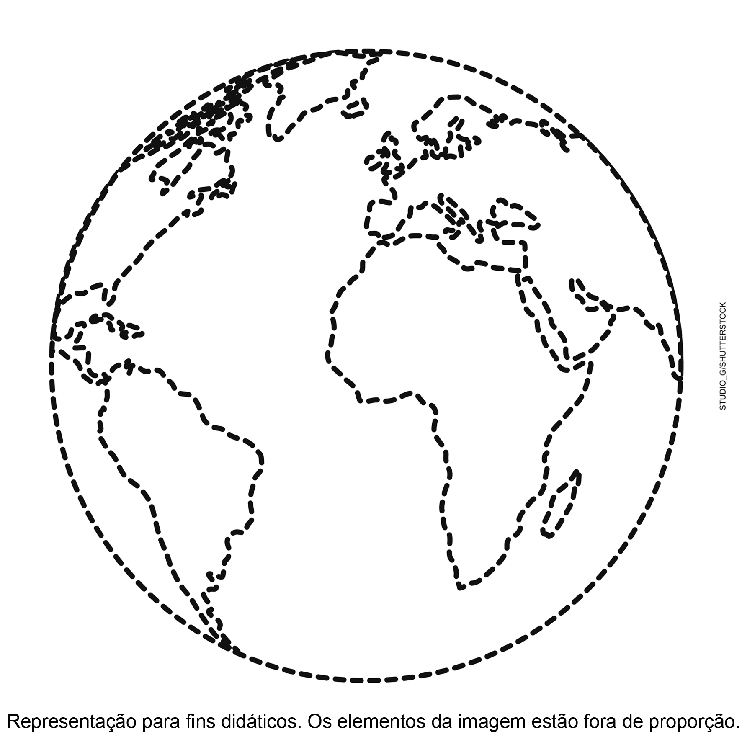

2. Assinale as frases corretas.
( ) O planeta Terra tem formato esférico.
( ) Na representação do globo terrestre é possível observar as nuvens.
( ) Nos mapas, a água é representada em azul.

Respostas das atividades

1.
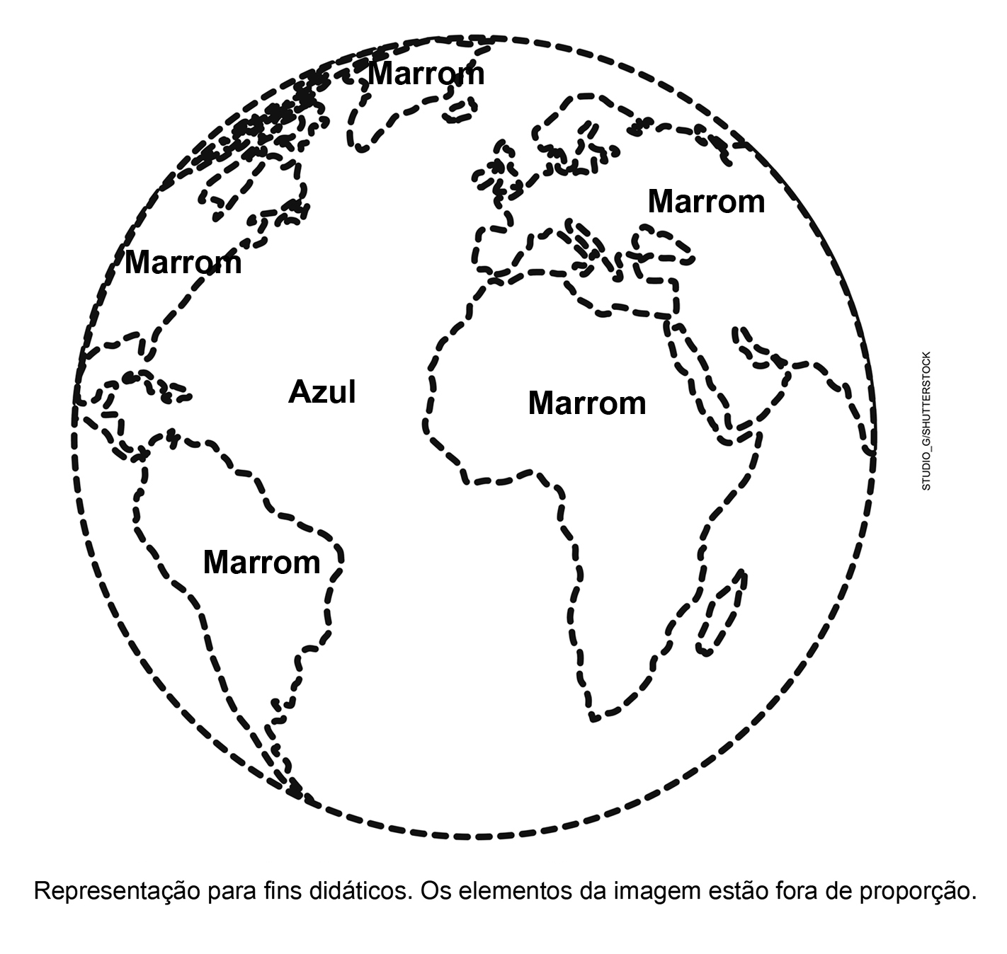

2.
( X ) O planeta Terra tem formato esférico.
( ) Na representação do globo terrestre é possível observar as nuvens.
( X ) Nos mapas a água é representada em azul.

Autoavaliação

Marque um X de acordo com o que você aprendeu. | Sim | Mais ou menos | Não
1. Sei identificar o formato esférico da Terra.
2. Compreendi que existem diferentes tipos de representação do planeta Terra.
3. Compreendi que um globo terrestre é a forma de representação que mais se aproxima da forma real do planeta.
4. Reconheço características da Terra por meio da observação de mapas, globos e fotografias.

